2024 Italian Contemporary Artists Invitation Exhibition
"Soglie dell'Invisibile"

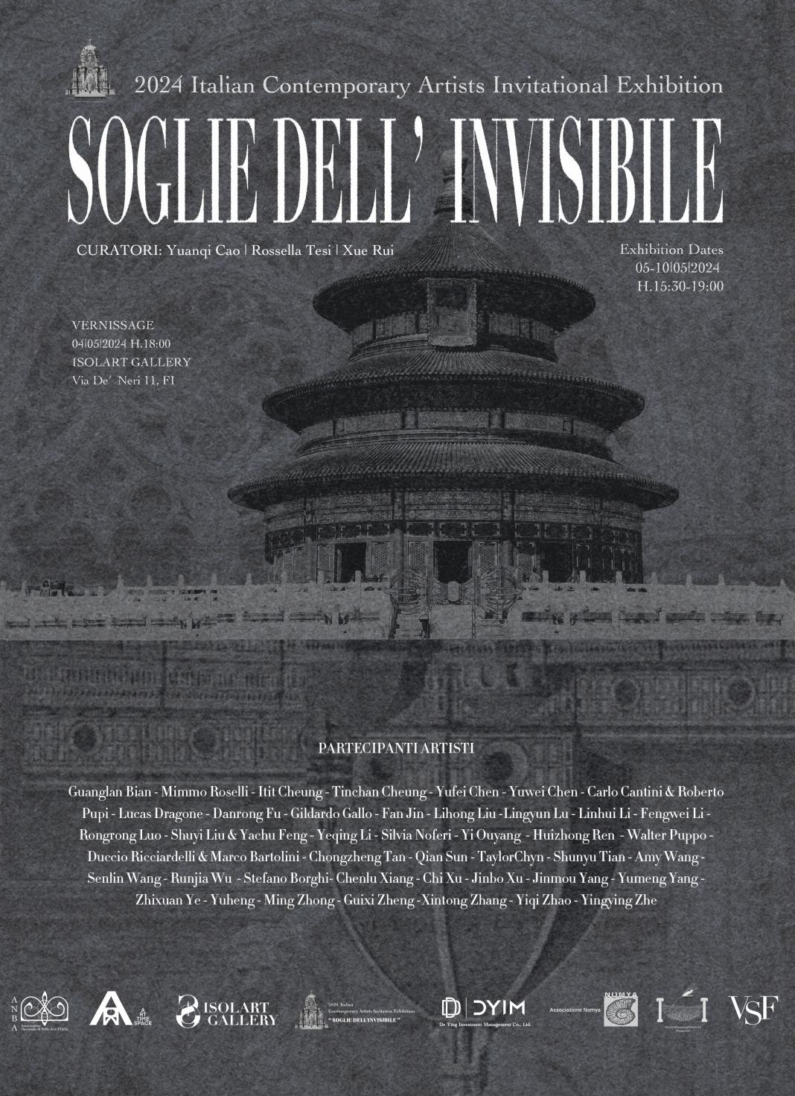

La grande mostra internazionale SOGLIE DELL'INVISIBILE è stata realizzata dall' Associazione Nazionale di Belle Arti d'Italia, Isolart Gallery in collaborazione con MUCCHI International Culture and Art Management Ltd in Cina per riunire a Firenze artisti provenienti da Cina , Europa e altri paesi del mondo.
ISOLART GALLERY è lieta di invitarvi all'inaugurazione della mostra SOGLIE DELL'INVISIBILE che si terrà il 4 maggio alle ore 18, proprio nel cuore di Firenze, in via de Neri 11 e visitabile dal 5 al 10 maggio orario 15:30 - 19:00.
Il team curatoriale di Isolart Gallery, composto da Yuanqi Cao , Rossella Tesi, Xue Rui ha invitato 46 artisti internazionali da diversi paesi o regioni come Italia, Cina, Regno Unito, Stati Uniti, Messico, Belgio e Bolivia a confrontarsi sul tema simbolico della "soglia" possibile limite o possibile confine da oltrepassare.
In pittura, fotografia, scultura e video, le opere dialogando all'interno della galleria, accostate all'architettura del cortile di un antico palazzo, appartenente alla famiglia Bagnesi. In un luogo suggestivo dove l'aria rinascimentale si mescola all'atmosfera orientaleggiante, creata dalle piante esotiche che crescono alla luce della corte sotto la copertura a vetro.
Runiti in questo scambio culturale e artistico , gli artisti partecipanti hanno lavorato a favore di una più approfondita analisi della loro produzione creativa.
Tutti gli artisti selezionati, Guanglan Bian - Mimmo Roselli - Itit Cheung - Tinchan Cheung - Yufei Chen - Yuwei Chen - Carlo Cantini & Roberto Pupi - Lucas Dragone - Danrong Fu - Yuheng - Fan Jin - Lihong Liu -Lingyun Lu - Linhui Li - Fengwei Li - Rongrong Luo - Shuyi Liu & Yachu Feng - Yeqing Li - Silvia Noferi - Yi Ouyang - Gildardo Gallo - Huizhong Ren - Walter Puppo - Duccio Ricciardelli & Marco Bartolini - Chongzheng Tan - Qian Sun - TaylorChyn- - Shunyu Tian - Runjia Wu - Xiaoqing Wang- Senlin Wang - Stefano Borghi- Chenlu Xiang - Chi Xu - Jinbo Xu - Jinmou Yang - Yumeng Yang - Zhixuan Ye - Ming Zhong - Guixi Zheng -Xintong Zhang - Yiqi Zhao - Yingying Zhe
Accomunati in questa esposizione nel promuovere l'incontro di culture diverse e ancor di più dal tema ispiratore che ha fatto da baricentro, per una più ampia ricerca creativa sul proprio lavoro "Soglie dell'Invisibile", la soglia simboleggia "barriera e conservatorismo", rappresentando anche lo stato psicologico delle persone di fronte all'ignoto e ai limiti invisibili.
Un confine metaforico che separa il reale dall'illusorio, il materiale dal non materiale. Questo confine, in realtà, è una soglia invisibile, una divisione nella comprensione umana tra l'apparenza esteriore e l'interiorità delle cose. Possiede le caratteristiche del mondo naturale e al tempo stesso porta un significato spirituale e metafisico. Superare le barriere e attraversare i confini sono vie necessarie per il progresso e lo sviluppo umano. Tale motivazione di attraversamento nasce dall'interesse umano verso l'ignoto, stimolando l'esplorazione del confine tra il noto e l'ignoto, realizzando così il passaggio dal regno della necessità a quello della libertà.
Lo scopo di questa mostra è esplorare le soglie nascoste e le barriere nell'esistenza cognitiva umana, così come la passione per attraversare queste soglie e rompere le barriere per lanciarsi nel mare tempestoso del pensiero. La mostra incoraggia gli artisti a interpretare attraverso la pittura, scultura, installazioni, fotografia, video e altre forme artistiche, la loro immaginazione del mondo nascosto, esplorando i confini tra il reale e l'illusorio, il tangibile e l'intangibile, riflettendo sulla capacità dell'arte di rivelare verità nascoste attraverso le apparenze reali, evidenziando la tensione dell'immaginazione e la capacità dell'arte di superare barriere fisiche e concettuali. Pertanto, "Soglie dell'Invisibile" diventa una manifestazione della curiosità umana, un'espressione del desiderio di esplorare l'ignoto e una continua ricerca di significato in un mondo pieno di mistero. Segna la continua esplorazione umana oltre l'orizzonte visibile. Quest'anno segna il 700° anniversario della morte di Marco Polo, e questa mostra è anche un omaggio a questo straordinario esploratore, un messaggero dello scambio culturale tra Oriente e Occidente.

